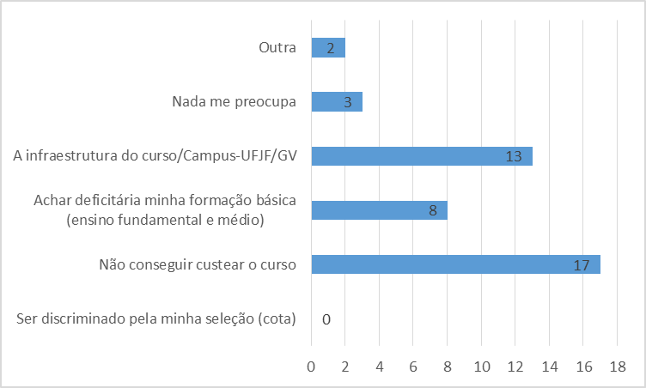
Gráfico 01: Principais preocupações no desenrolar do curso – Odontologia-UFJF/GV

